第6讲 细胞的物质输入和输出
考点一 物质跨膜运输的实例
1.渗透作用
(1)概念：指水分子或其他溶剂分子通过半透膜的扩散过程，是自由扩散的一种形式。
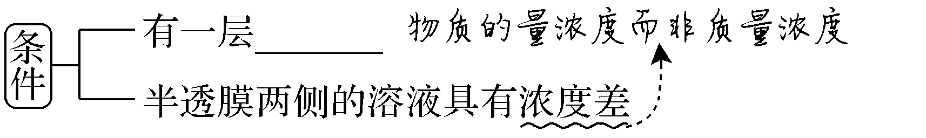
(2)发生条件

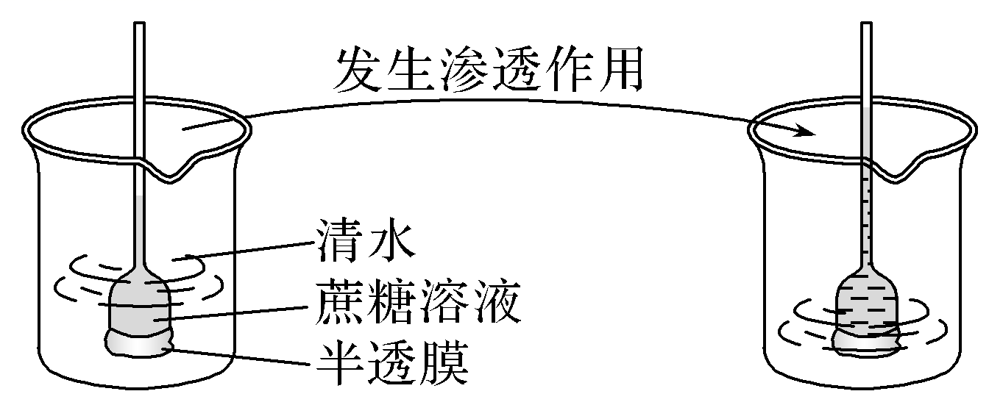
(3)现象分析

①漏斗内液面上升的原因：单位时间内由清水进入蔗糖溶液中的水分子数_______由蔗糖溶液进入清水中的水分子数。
②漏斗内液面停止上升的原因：随着液面的不断上升，漏斗内液体的压强越来越大，从而使水分子从漏斗内移向烧杯的速度加快，水分子进出漏斗的速率越来越接近，直至完全相等，漏斗内液面不再升高，此时水分子的进出达到______________。
提醒 若渗透平衡后，半透膜两侧液面仍存在液面差，则半透膜两侧溶液就存在浓度差，液面差越大，浓度差就越大，且液面高的一侧溶液浓度高。
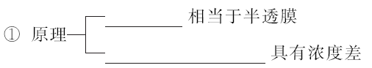
2.动、植物细胞的吸水和失水
(1)动物细胞的吸水和失水

②现象
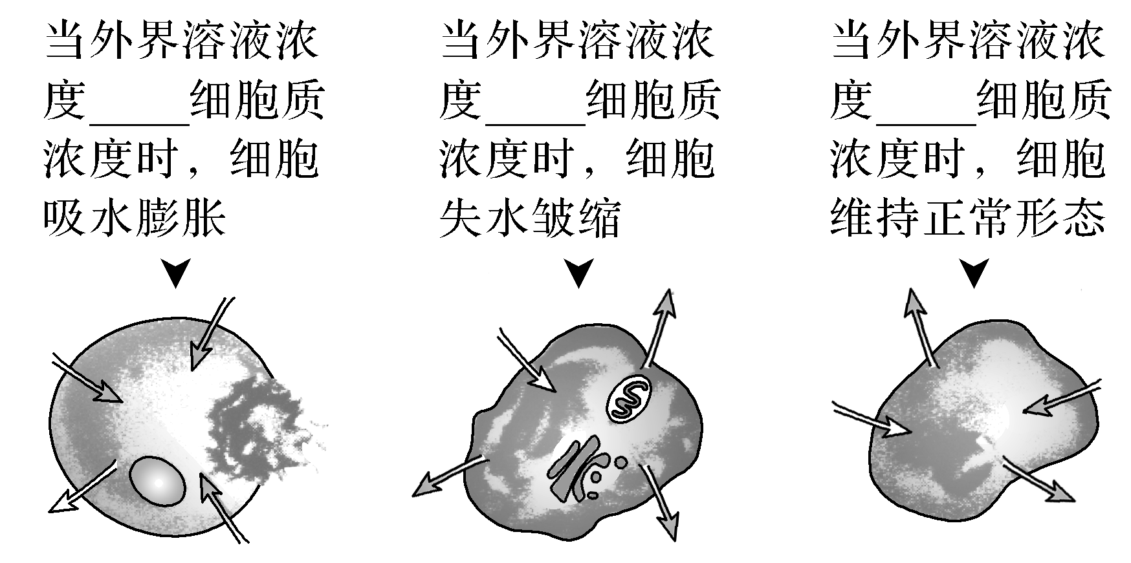
(2)植物细胞的吸水和失水(以成熟植物细胞为例)
①条件：成熟植物细胞具有中央大液泡。
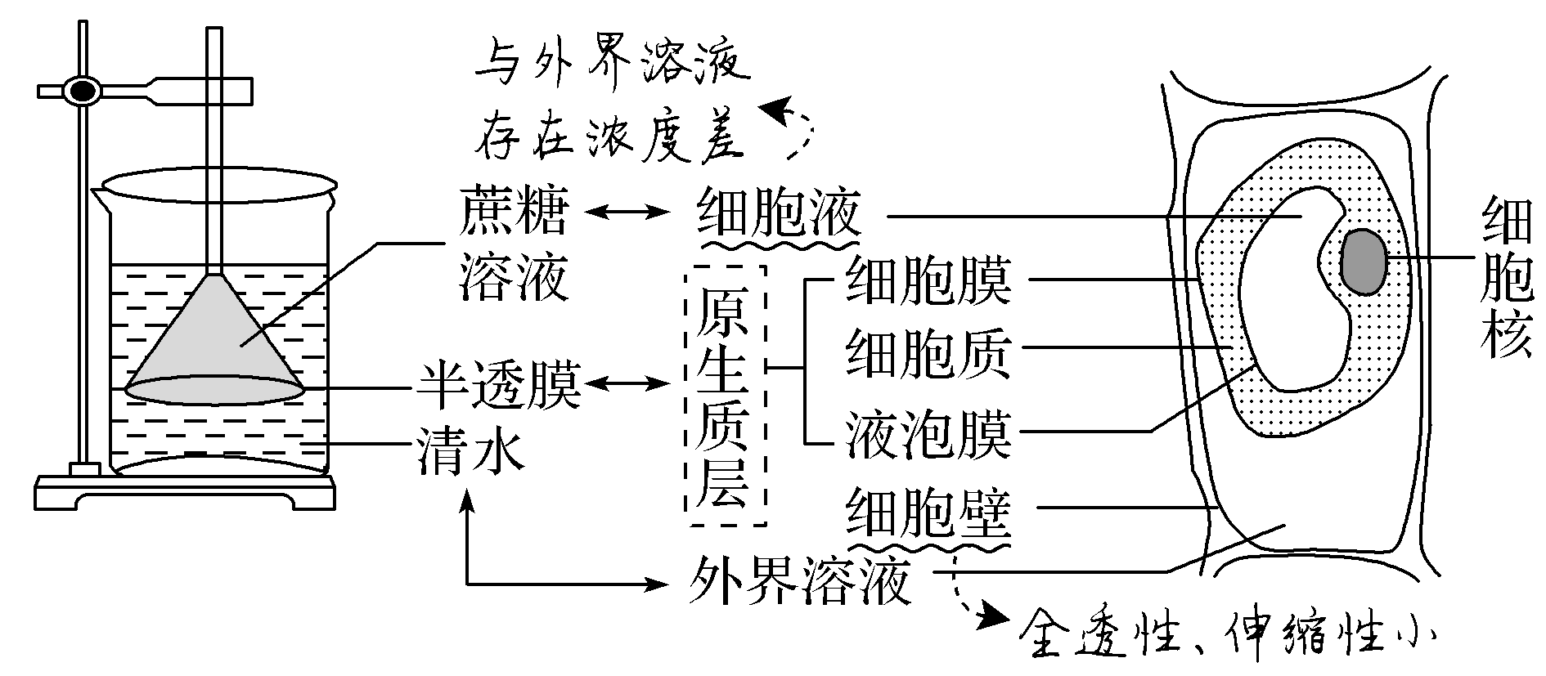
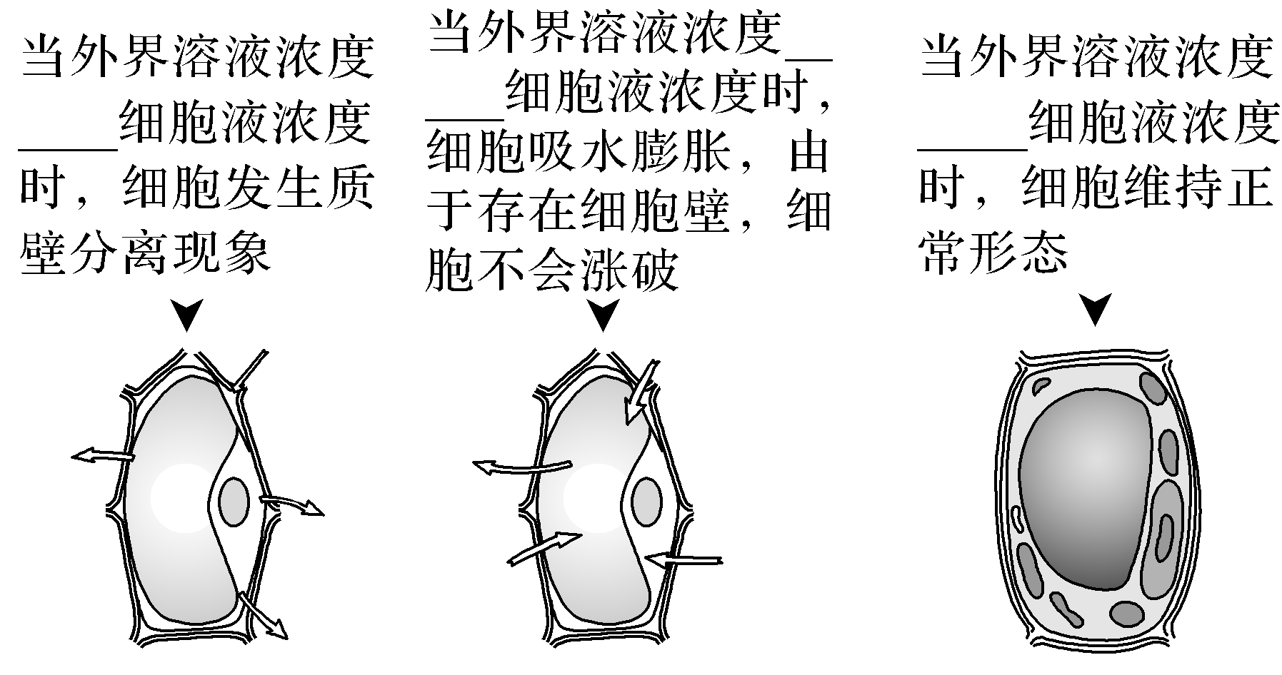
②原理 ③现象

3.物质跨膜运输的特点
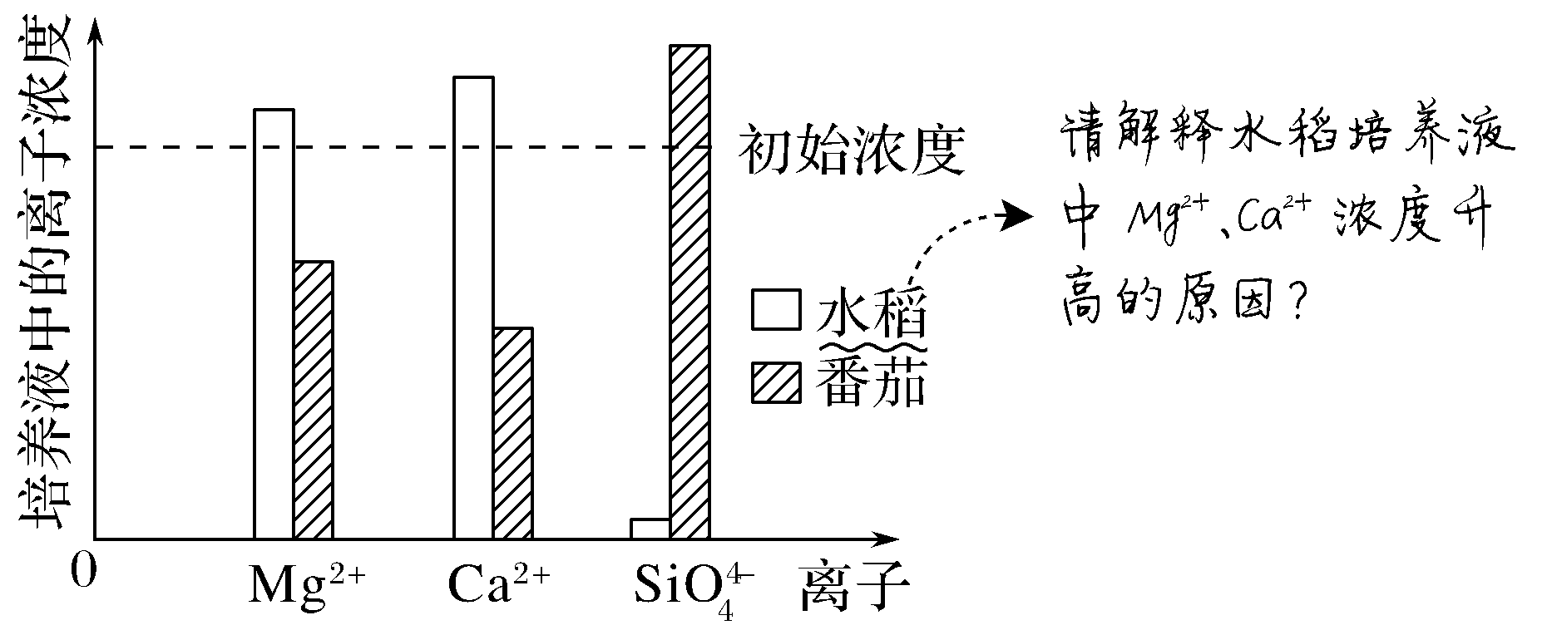
(1)植物对无机盐离子的吸收
科学家将番茄和水稻分别放在含有Ca^{2＋}、Mg^{2＋}和SiO的培养液中培养，结果及分析如下：
提示 水稻吸收水分子的量多于吸收______________的量。
①实验结果
不同植物对______无机盐离子的吸收有差异。
同种植物对_______无机盐离子的吸收也有差异。
②实验结论：植物细胞对无机盐离子的吸收具有_______。
(2)人体甲状腺滤泡上皮细胞对碘的吸收是逆(填“逆”或“顺”)浓度梯度进行的。
(3)不同微生物对不同矿物质的吸收表现出较大的差异性。
[深挖教材·长句溯源]
1.(必修1 P₅₃)渗透与扩散有何区别？
提示
2.(必修1 P₅₄)请说出原生质层的组成
提示
3.(必修1 P₅₄)成熟植物细胞发生质壁分离的原因是___________________________________

4.为什么吃比较咸的食物口唇感觉比较干？
提示
5.浓度低的饮料可以用来_______，浓度高的饮料不能很好地起到补充体内水分的作用，因为过高浓度的饮料反而会导致__________________________________________。
6.(必修1 P₅₃“图3－31”拓展)温度的高低会提高或降低水分通过半透膜的扩散速率吗？请你提出假设，并设计检验该假设的实验方案。
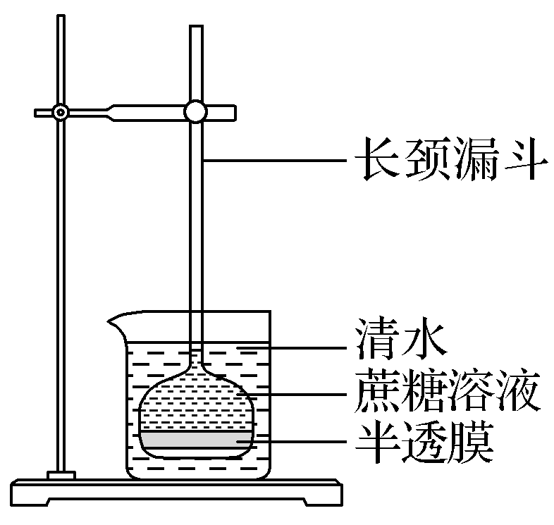
材料及用具：有如图所示相同的渗透装置三个，酒精灯(或水浴锅)、冰块及用具若干。
(1)你的假设是_________________________________________________
______________________________________________________________。
(2)实验方法步骤：
①取上述三个相同的渗透装置编号分别为甲、乙、丙。
②________________________________________________________________。
③经过相同一段时间后，观察______________________________________。
(3)预期结果：如果出现________的现象，则你的假设是正确的。
1.半透膜和选择透过性膜的区别

2.渗透作用原理的应用
(1)验证渗透作用发生的条件
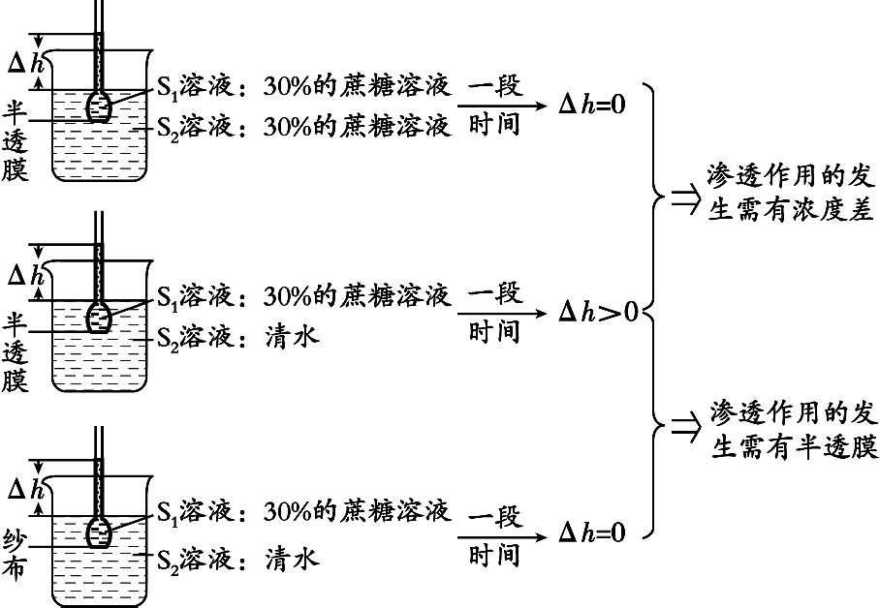

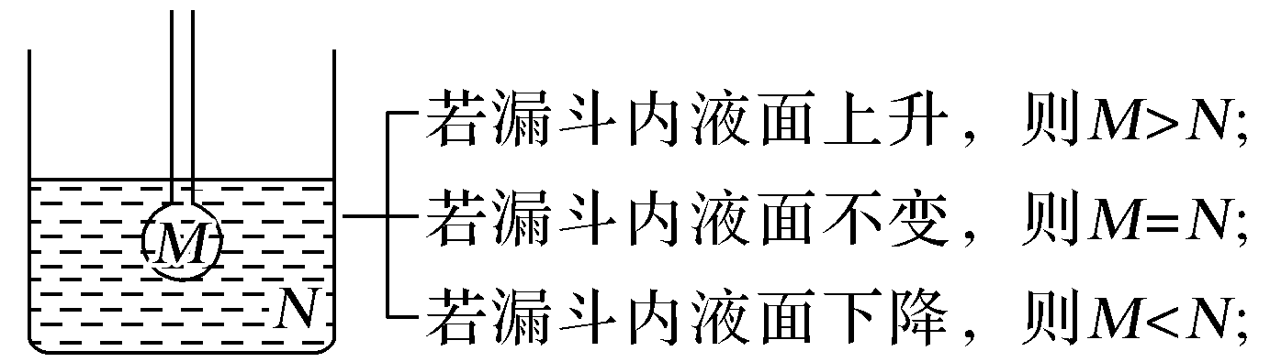
(2)比较不同溶液浓度的大小
漏斗内溶液浓度为M，烧杯内溶液浓度为N，以下为各种现象及对应的结论：

(3)探究物质能否通过半透膜的方法(以碘和淀粉为例)
烧杯内盛淀粉溶液 | 漏斗内盛碘液 | 结论
变蓝 | 不变蓝
不变蓝 | 变蓝
变蓝 | 变蓝
不变蓝 | 不变蓝
考向1 结合细胞吸水和失水分析，考查科学思维能力
1.(2017·全国卷Ⅱ，4)将某种植物的成熟细胞放入一定浓度的物质A溶液中，发现其原生质体(即植物细胞中细胞壁以内的部分)的体积变化趋势如图所示，下列叙述正确的是( )
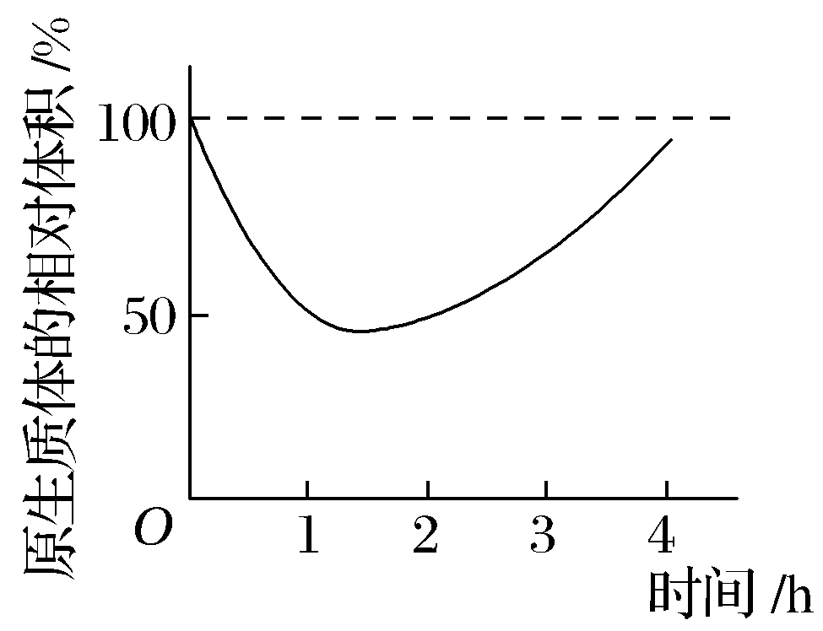
A.0～4 h内物质A没有通过细胞膜进入细胞内
B.0～1 h内细胞体积与原生质体体积的变化量相等
C.2～3 h内物质A溶液的渗透压小于细胞液的渗透压
D.0～1 h内液泡中液体的渗透压大于细胞质基质的渗透压

2.(2019·4月浙江选考，9)哺乳动物细胞在0.9%NaCl溶液中仍能保持其正常形态。将兔红细胞置于不同浓度NaCl溶液中，一段时间后制作临时装片，用显微镜观察并比较其形态变化。下列叙述正确的是( )
A.在高于0.9%NaCl溶液中，红细胞因渗透作用失水皱缩并发生质壁分离
B.在0.9%NaCl溶液中，红细胞形态未变是由于此时没有水分子进出细胞
C.在低于0.9%NaCl溶液中，红细胞因渗透作用吸水膨胀甚至有的破裂
D.渗透作用是指水分子从溶液浓度较高处向溶液浓度较低处进行的扩散
＄考向2 与矿质元素离子吸收有关的实验探究
3.(2019·全国卷Ⅲ，29)氮元素是植物生长的必需元素，合理施用氮肥可提高农作物的产量。回答下列问题：
(1)植物细胞内，在核糖体上合成的含氮有机物是________，在细胞核中合成的含氮有机物是________，叶绿体中含氮的光合色素是________。
(2)农作物吸收氮元素的主要形式有铵态氮(NH)和硝态氮(NO)。已知作物甲对同一种营养液(以硝酸铵为唯一氮源)中NH和NO的吸收具有偏好性(NH和NO同时存在时，对一种离子的吸收量大于另一种)。请设计实验对这种偏好性进行验证，要求简要写出实验思路、预期结果和结论。

考点二 物质跨膜运输的方式及影响因素
1.物质进出细胞的方式

2.根据模式图判断物质跨膜运输方式
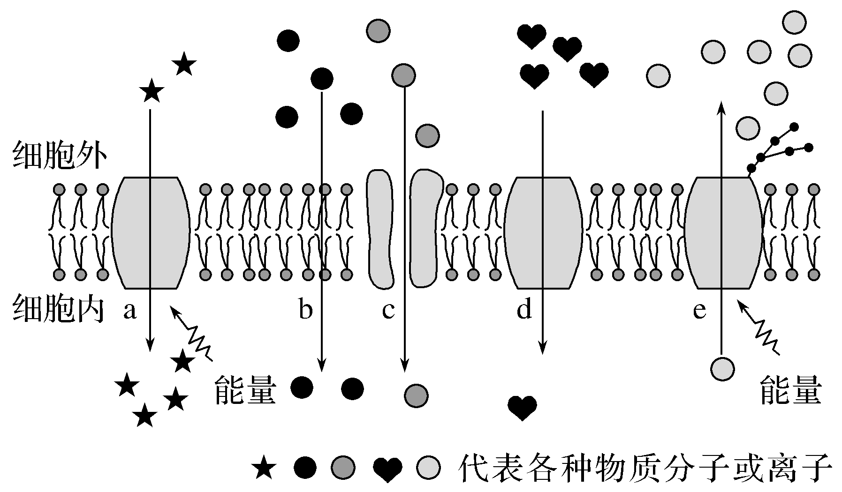
(1)属于主动运输的是________，原因是________运输，需要________和________。
(2)属于自由扩散的是________。
(3)属于协助扩散的是________。
3.影响物质出入细胞的因素的曲线分析
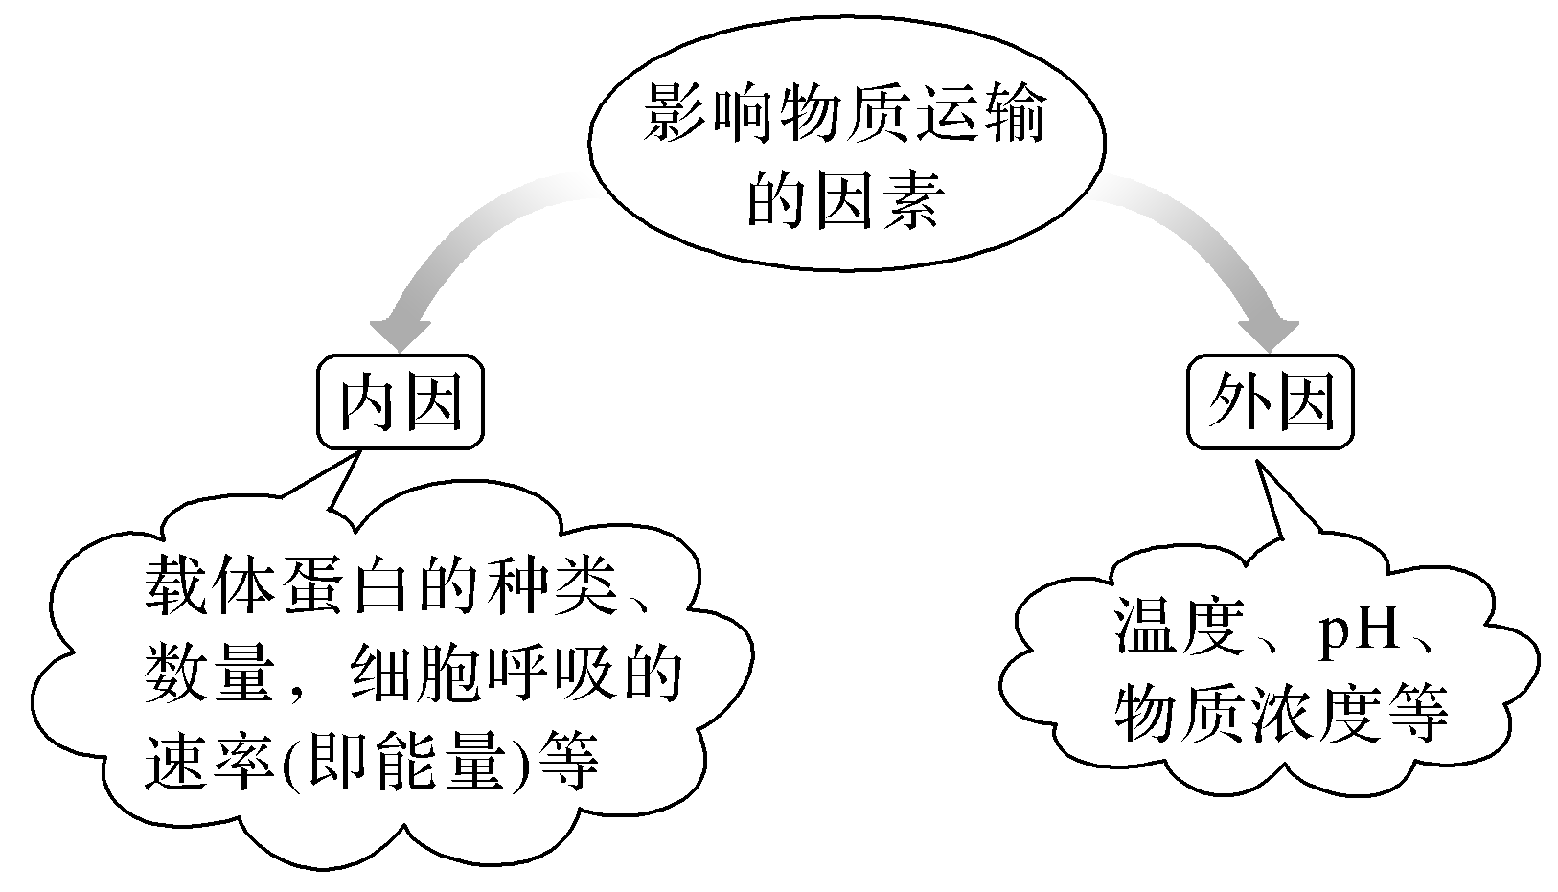
(1)物质浓度(在一定的范围内)
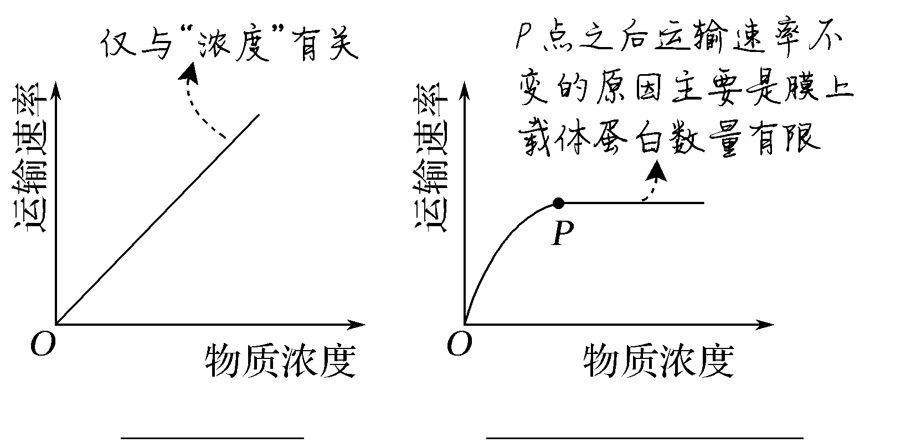
(2)氧气浓度
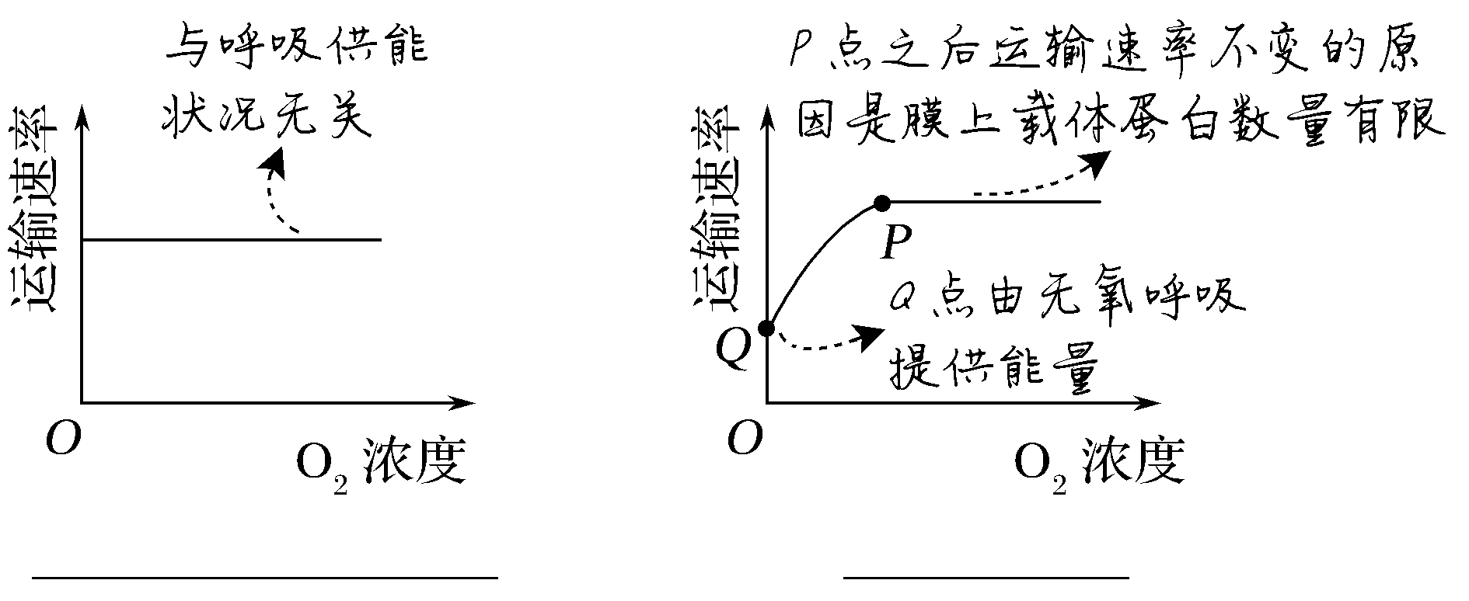
[深挖教材·长句溯源]
1.(必修1 P₅₅)主动运输的意义：________________________________________________。
2.(必修1 P₅₆“知识海洋”拓展)免疫细胞行使免疫功能时，会涉及胞吞和胞吐这两种物质跨膜运输方式，这两种方式的共同点有哪些？
提示
3.举例说明同一种物质进出的方式相同吗？
提示
4.(必修1 P₆₁“综合评价指南”第4题拓展)通道蛋白是一类跨越细胞膜磷脂双分子层的蛋白质。它包含两大类：________蛋白和________通道蛋白。
5.(必修1 P₅₇“综合评价指南”第3题拓展)小肠绒毛上皮细胞能够吸收葡萄糖，却很难吸收相对分子质量比葡萄糖小的木糖。这个事实说明细胞膜对物质进入细胞具有________________，这与细胞生活的关系是细胞尽可能地只吸收________的物质，细胞不需要或对细胞有害的物质常被阻挡在细胞外。
6.在顺浓度梯度的情况下，葡萄糖、氨基酸等营养物质可以进入细胞且不消耗能量；当细胞外葡萄糖或氨基酸的浓度低于细胞内时，这些营养物质也可以进入细胞但需要消耗能量。对该现象的分析不正确的是( )
A.前者为被动运输，后者为主动运输
B.该现象说明同一种物质可通过不同的方式进入细胞
C.该现象依赖于细胞膜控制物质进出细胞的功能
D.该现象说明细胞不需要的物质不能进入细胞
考向1 结合物质出入细胞方式的判断，考查科学思维能力
1.(2018·全国卷Ⅱ，2)下列有关物质跨膜运输的叙述，正确的是( )
A.巨噬细胞摄入病原体的过程属于协助扩散
B.固醇类激素进入靶细胞的过程属于主动运输
C.神经细胞受到刺激时产生的Na＋内流属于被动运输
D.护肤品中的甘油进入皮肤细胞的过程属于主动运输
2.(2019·福建厦门检测)下列说法中错误的是( )
A.果脯在腌制中慢慢变甜，是细胞主动吸收糖分的结果
B.水分子进出细胞的方式是被动运输
C.葡萄糖进入人的红细胞需要载体蛋白的帮助，但不消耗能量，属于协助扩散
D.大肠杆菌吸收K＋属于主动运输，既消耗能量，又需要膜上的载体蛋白协助
3.(2019·海南卷，8)植物细胞中水和矿质元素离子会表现出某些特点。下列叙述错误的是( )
A.根细胞中的K＋不能以自由扩散的方式进入土壤溶液中
B.矿质元素离子在细胞内积累可引起外界溶液中的水进入细胞
C.根细胞吸收的矿质元素能够以离子的形式贮存在液泡中
D.叶肉细胞中参与光合作用光反应阶段的水分子属于结合水
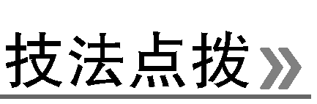 “三看法”快速判定物质出入细胞的方式

考向2 结合影响物质跨膜运输的因素，考查科学思维能力
4.(2016·全国卷Ⅰ，2)离子泵是一种具有ATP水解酶活性的载体蛋白，能利用水解ATP释放的能量跨膜运输离子。下列叙述正确的是( )
A.离子通过离子泵的跨膜运输属于协助扩散
B.离子通过离子泵的跨膜运输是顺着浓度梯度进行的
C.动物一氧化碳中毒会降低离子泵跨膜运输离子的速率
D.加入蛋白质变性剂会提高离子泵跨膜运输离子的速率
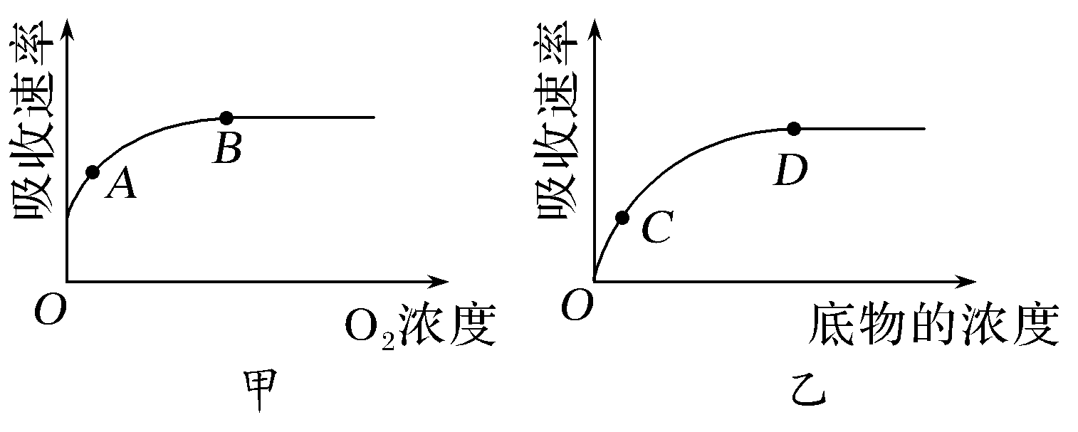
5.(2020·山东烟台期末)如图甲、乙分别是洋葱根尖在不同O₂浓度及不同底物浓度情况下(其他条件适宜)，从含硝酸钾的全营养液中吸收NO的速率曲线图。下列相关描述不正确的是( )
A.A点时影响离子吸收速率的主要因素是能量
B.B点时离子吸收速率不再增大是因为载体的数量有限
C.C点时影响离子吸收速率的主要因素是底物浓度
D.D点时离子吸收速率不再增大是因为底物浓度太高，细胞发生质壁分离
考向3 巧借跨膜运输相关的实验，考查科学探究能力
6.(2019·海南卷，27)在适宜条件下，测得的某植物根细胞对a、b两种物质的吸收速率与外界溶液中这两种物质浓度的关系如图所示(a、b两条曲线分别代表植物根细胞对不同浓度a、b两种物质的吸收速率)。回答下列问题。
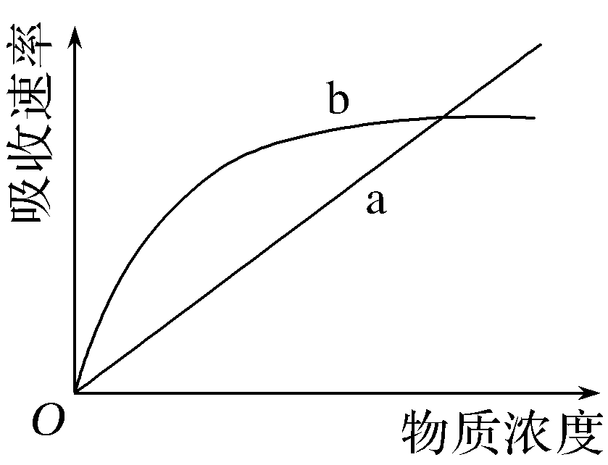
(1)根据实验结果发现a是通过自由扩散方式跨膜运输的。自由扩散的含义是______________________________________________________________。
(2)实验结果表明：当外界溶液中b的浓度达到一定数值时，再增加b的浓度，根细胞对b的吸收速率不再增加。可能的原因是_________________________________________________________________。
(3)王同学据图认为b的跨膜运输方式是主动运输，李同学认为是协助扩散。请设计实验确定王同学的判断是否正确。要求简要写出实验思路、预期结果和结论。

7.(2019·成都市一诊)科学家研究发现，细胞膜的跨膜蛋白中，有一种与水的跨膜运输有关的水通道蛋白。回答下列问题：
(1)细胞膜上跨膜蛋白的合成类似于分泌蛋白，核糖体上合成的肽链，需要在________中加工和修饰后，再运输到细胞膜上。
(2)从细胞膜的结构分析，由于___________________________________，水分子自由扩散通过细胞膜时会受到一定的阻碍。现在
研究确认，细胞膜上的水通道蛋白能帮助水分子从低渗溶液向高渗溶液方向跨膜运输，这种水分子跨膜运输的方式是________。
(3)哺乳动物红细胞在低渗溶液中能迅速吸水涨破，有人推测这可能与水通道蛋白有关。请设计实验，验证这个推测是正确的。(要求：写出实验思路、预期实验结果)

探究物质跨膜运输的实验设计

(1)探究是主动运输还是被动运输

(2)探究是自由扩散还是协助扩散

考点三 实验：观察植物细胞的质壁分离和复原
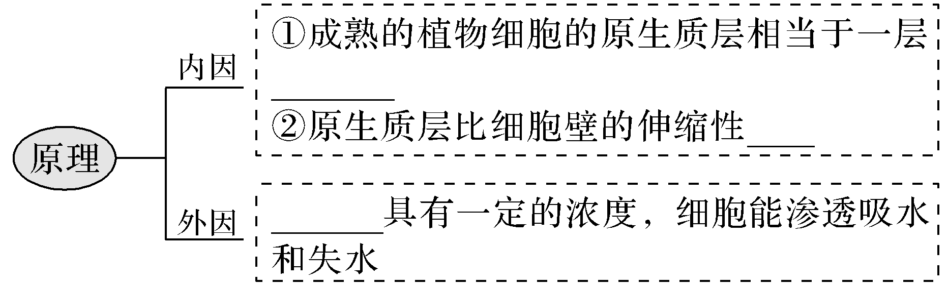
1.实验原理

2.实验步骤

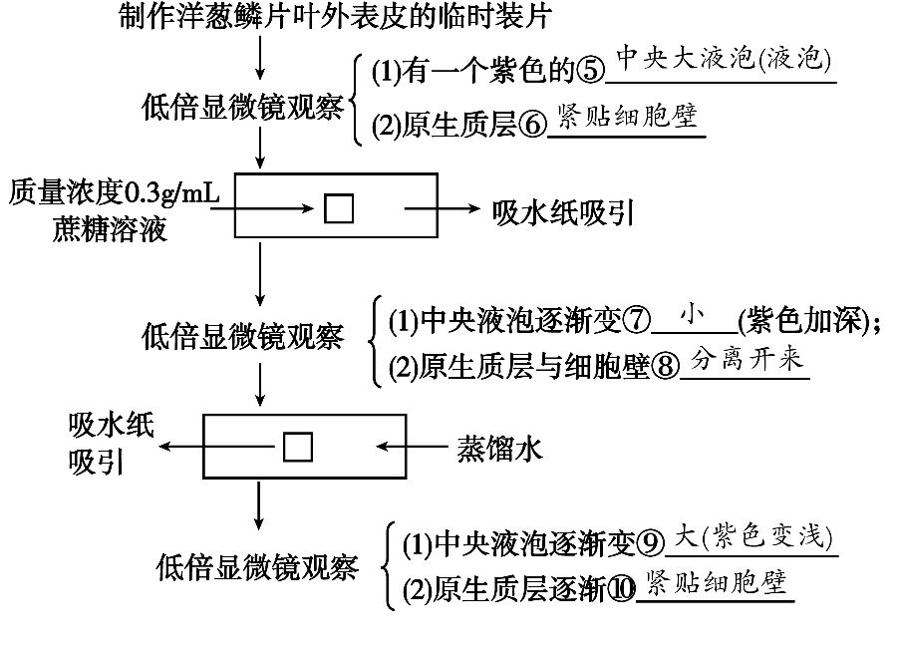

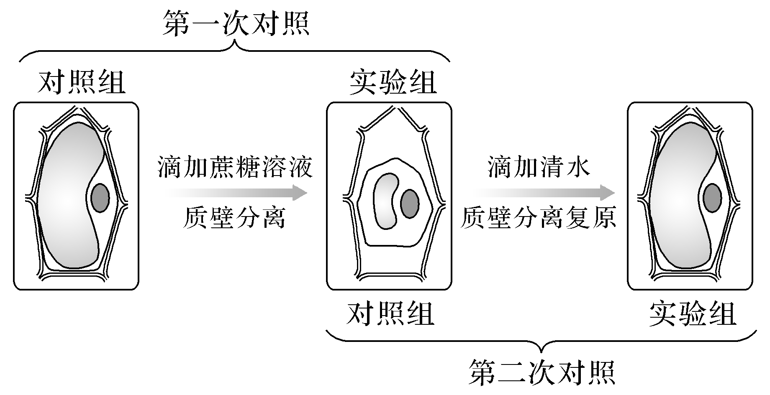
1.本实验存在的两组对照实验
本实验存在的两组实验均为自身对照，自身对照指对照组和实验组在同一研究对象上进行，是实验前后之间的对照。

2.质壁分离及复原发生的条件
(1)从细胞角度分析
①死细胞、动物细胞及未成熟的植物细胞(如根尖分生区细胞)不发生质壁分离及复原现象。
②具有中央大液泡的成熟植物细胞可发生质壁分离及复原现象。
(2)从溶液角度分析
①在一定浓度(溶质不能透过半透膜)的溶液中只会发生质壁分离现象，不能发生自动复原现象(只有用清水或低渗溶液处理，方可复原)。
②在一定浓度(溶质可透过半透膜)的溶液(如KNO₃、甘油、尿素、乙二醇等)中可发生质壁分离，并能自动复原，因为K＋、NO、尿素、乙二醇等可转运到细胞内，使细胞液浓度升高，细胞渗透吸水而发生自动复原。
③在高浓度溶液中可发生质壁分离现象，但不会发生质壁分离复原现象。
④盐酸、酒精、醋酸等溶液能杀死细胞，不适合做质壁分离实验的溶液。
3.实验拓展应用
(1)判断成熟植物细胞的死活
(2)测定细胞液浓度范围
(3)比较不同植物细胞的细胞液浓度大小
(4)比较未知浓度溶液的浓度大小
(5)鉴别不同种类的溶液(如KNO₃溶液和蔗糖溶液)

1.(2014·全国卷Ⅰ，4)下列关于植物细胞质壁分离实验的叙述，错误的是( )
A.与白色花瓣相比，采用红色花瓣有利于实验现象的观察
B.用黑藻叶片进行实验时，叶绿体的存在会干扰实验现象的观察
C.用紫色洋葱鳞片叶外表皮不同部位观察到的质壁分离程度可能不同
D.紫色洋葱鳞片叶外表皮细胞的液泡中有色素，有利于实验现象的观察
2.(2019·中原名校质量考评)将若干生理状况基本相同，长度为3 cm的鲜萝卜条分为四组，分别置于清水(对照组)和浓度相同的三种溶液中(实验组)，尿素溶液、KNO₃溶液和蔗糖溶液分别编号为1、2、3组。测量每组萝卜条的平均长度，结果如图所示。据图分析，下列叙述正确的是( )
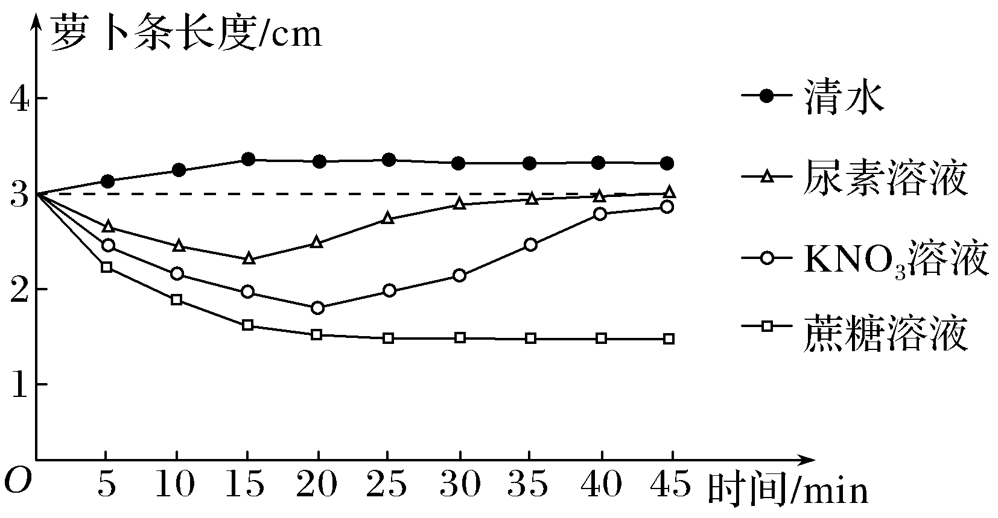
A.实验组中都发生了质壁分离和复原现象
B.对照组中水分子在前15 min进入了细胞，15 min之后不再进入
C.1组中的尿素分子和2组中的K＋、NO都进入了细胞，但进入的方式不同
D.3组中，如果一直增大蔗糖溶液浓度，萝卜条就会一直缩短
重温真题 经典再现
1.经典重组 判断正误
(1)α－淀粉酶从糊粉层细胞排到细胞外的方式是逆浓度梯度经协助扩散排出(2018·海南卷，7B)( )
(2)物质通过脂质双分子层的扩散速率与其脂溶性有关(2016·海南卷，1D)( )
(3)ATP可为物质跨膜运输提供能量(2015·海南卷，3B)( )
(4)植物细胞通过主动运输吸收不同矿质元素离子的速率都相同(2013·全国卷Ⅰ，3A)( )
2.(2019·海南卷，7)下列关于实验中使用普通光学显微镜的说法，错误的是( )
A.用高倍镜观察菠菜细胞叶绿体形态时，临时装片需要保持有水状态
B.需要高倍镜下才能观察到洋葱鳞片叶外表皮细胞的质壁分离
C.在低倍镜下可以观察到洋葱根尖分生区细胞的形态及大小
D.用显微镜观察洋葱根尖细胞核时，可用甲基绿进行染色
3.(2019·全国卷Ⅱ，3)某种H＋－ATPase是一种位于膜上的载体蛋白，具有ATP水解酶活性，能够利用水解ATP释放的能量逆浓度梯度跨膜转运H＋。①将某植物气孔的保卫细胞悬浮在一定pH的溶液中(假设细胞内的pH高于细胞外)，置于暗中一段时间后，溶液的pH不变。②再将含有保卫细胞的该溶液分成两组，一组照射蓝光后溶液的pH明显降低；另一组先在溶液中加入H＋－ATPase的抑制剂(抑制ATP水解)，再用蓝光照射，溶液的pH不变。根据上述实验结果，下列推测不合理的是( )
A.H＋－ATPase位于保卫细胞质膜上，蓝光能够引起细胞内的H＋转运到细胞外
B.蓝光通过保卫细胞质膜上的H＋－ATPase发挥作用导致H＋逆浓度梯度跨膜运输
C.H＋－ATPase逆浓度梯度跨膜转运H＋所需的能量可由蓝光直接提供
D.溶液中的H＋不能通过自由扩散的方式透过细胞质膜进入保卫细胞
4.(2018·全国卷Ⅰ，3)下列有关植物根系吸收利用营养元素的叙述，错误的是( )
A.在酸性土壤中，小麦可吸收利用土壤中的N₂和NO
B.农田适时松土有利于农作物根细胞对矿质元素的吸收
C.土壤微生物降解植物秸秆产生的无机离子可被根系吸收
D.给玉米施肥过多时，会因根系水分外流引起“烧苗”现象

提升：微专题3 深度分析渗透作用装置图
图1为渗透作用的初始状态，其中半透膜只允许水分子通过(图中浓度为质量分数)
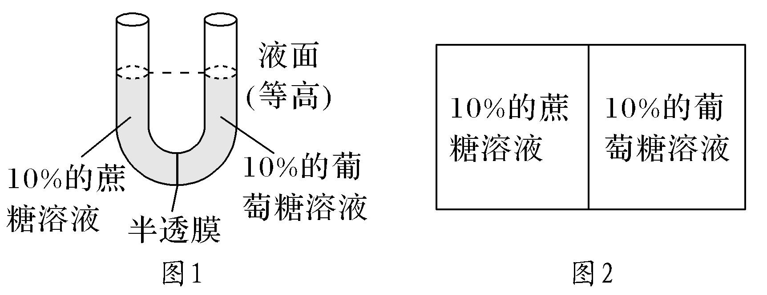
(1)往稳定后的图1 U型管的左侧加入少量蔗糖酶：
未加酶时：由于10%的葡萄糖溶液的物质的量浓度大，因此水分子由10%的蔗糖溶液→10%的葡萄糖溶液较多，右侧液面升高。
加蔗糖酶后：蔗糖被水解为两分子单糖(葡萄糖和果糖)，导致左侧浓度升高，水分子由10%的葡萄糖溶液→10%的蔗糖溶液较多，则左侧液面升高，最终大于右侧。
(2)若把稳定后的图1 U型管右侧液面高出的部分吸走，则右侧液面继续升高并达到新的平衡，但抽取次数与液面高低之间呈负相关。
(3)若把图1所示装置放在失重环境中，则右侧液面会升高，但是稳定时两侧物质的量浓度相等，因为没有重力的作用。如果此时把右侧高出的液面吸走，则右侧液面不再升高。
(4)如果把图1装置改为图2装置，容器是密闭的，中间是可以移动的半透膜，则分析方法与图1类似，水分子向右移动的多，半透膜向左移动。
[对点小练]
1.(2020·洛阳市统考)如图为一个渗透装置，假设溶质分子或离子不能通过半透膜，实验开始时，液面a和b平齐。下列判断不正确的是( )
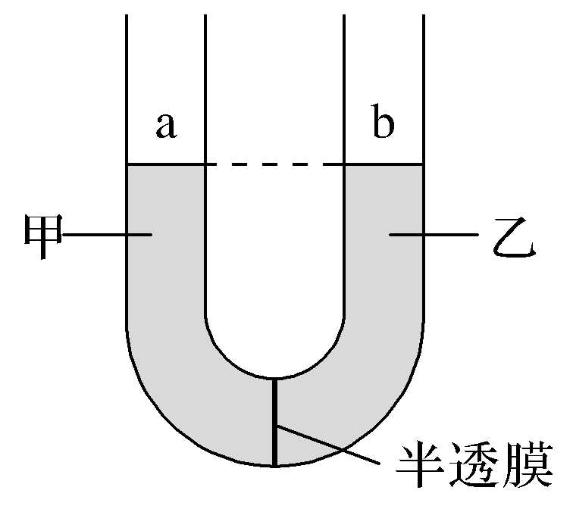
A.如果甲、乙都是蔗糖溶液，甲的浓度低于乙，则液面a会下降，液面b会上升
B.如果甲、乙分别是葡萄糖溶液和蔗糖溶液，两者的质量分数相同，则液面a会上升，液面b会下降
C.当半透膜两侧的渗透作用达到平衡时，甲、乙溶液的浓度不一定相等
D.当半透膜两侧的渗透作用达到平衡时，甲、乙溶液的渗透压一定相等
答案 D
2.(2020·广东惠州调研)如图1为渗透装置示意图，漏斗内装有蔗糖溶液，开始时倒置漏斗内外液面齐平，其中蔗糖不能透过半透膜，而葡萄糖、果糖可以透过半透膜。请回答下列相关问题：
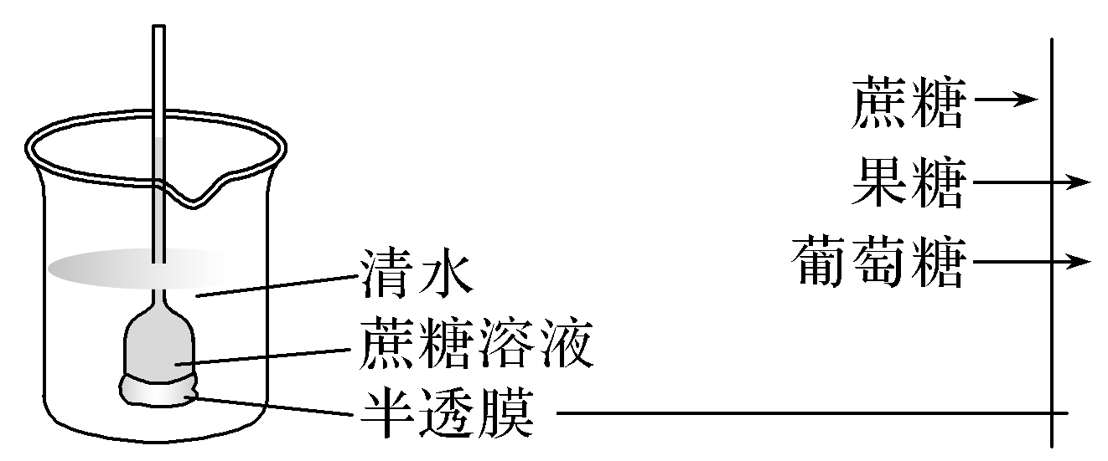
图1
(1)甲～丁四幅图像中能正确表示漏斗内液面上升速率变化的是________；当倒置漏斗内液面停止上升时，水分子________(填“能”或“不能”)通过半透膜。
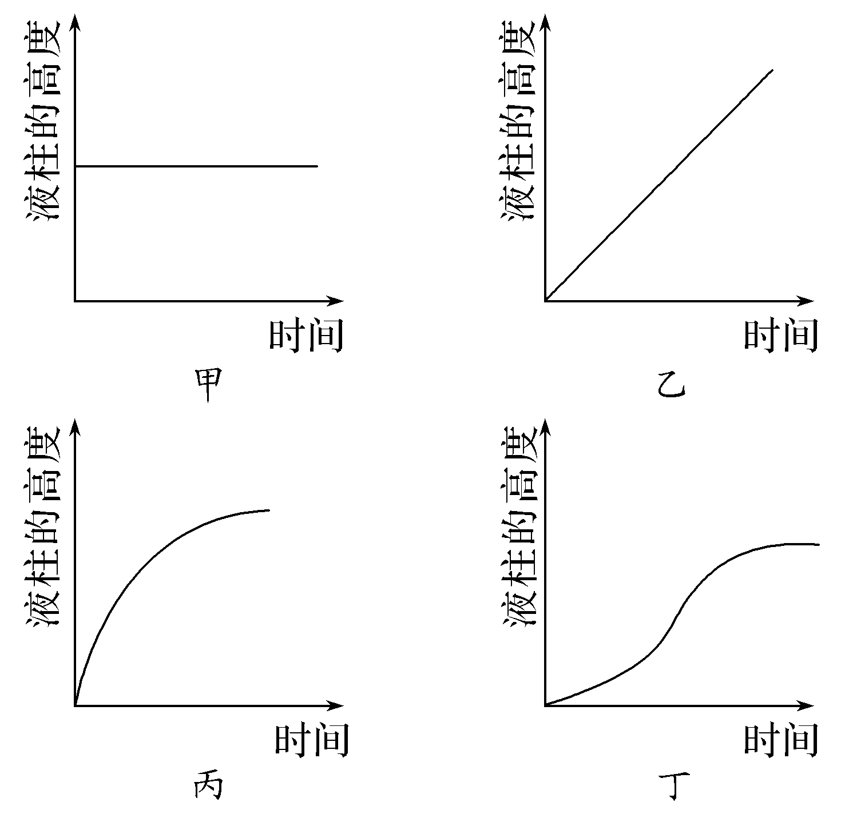
(2)若半透膜的面积缩小一半，则最终液柱上升的高度________；每次当倒置漏斗内液面停止上升时，快速将高出的液柱抽出，那么抽取次数与液柱高低之间呈________(填“正”或“负”)相关。
(3)若刚开始，图2装置漏斗内外液面齐平，该装置内液柱的变化过程是_______________________________________________________________。
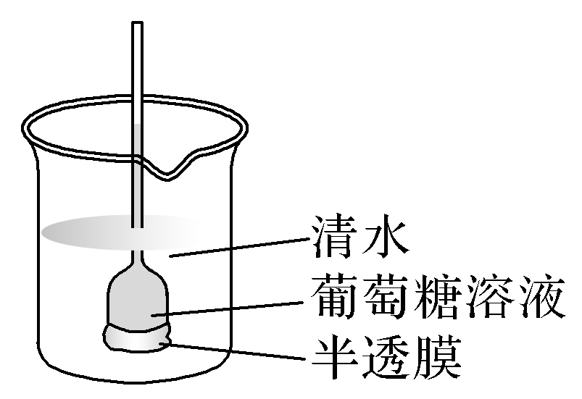
图2
(4)若向图1中已达到平衡的漏斗中加入少量蔗糖酶(不考虑蔗糖酶对浓度的影响)，则漏斗内的液柱变化情况是
_____________________________________________________________。
课后·分层训练
(时间：35分钟)
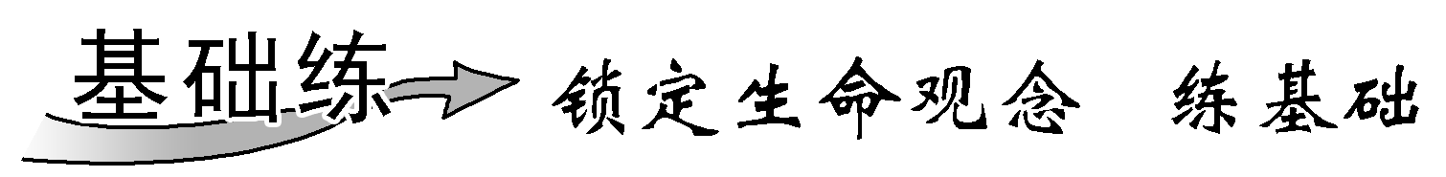
1.(2018·海南卷，5)在不染色的条件下，下列实验材料中，最适合观察细胞质壁分离现象的是( )
A.紫色洋葱鳞片叶叶肉细胞 B.紫色洋葱根尖分生区细胞
C.紫色洋葱鳞片叶外表皮细胞 D.紫色洋葱根尖伸长区细胞
2.(2015·全国卷Ⅱ，3)下列过程中，不属于胞吐作用的是( )
A.浆细胞分泌抗体到细胞外的过程 B.RNA从细胞核到细胞质的过程
C.分泌蛋白从胰腺的腺泡细胞到胞外的过程
D.突触小泡中的神经递质释放到突触间隙的过程
3.(2019·江西红色七校二模)如表是植物细胞在放入蔗糖溶液前，以及放入甲、乙、丙三种不同浓度的蔗糖溶液后，细胞的形态。下列叙述正确的是( )
实验处理 | 放入前 | 放入甲溶液 | 放入乙溶液 | 放入丙溶液
细胞的形态 | 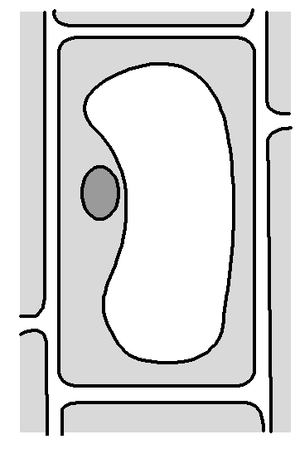 | 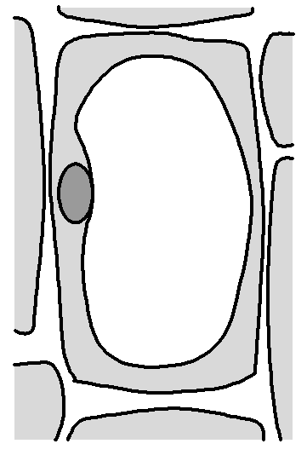 | 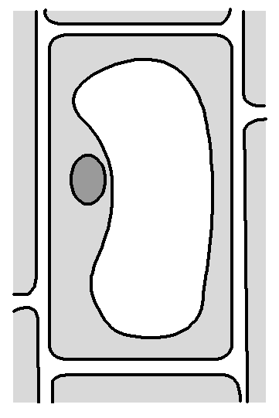 | 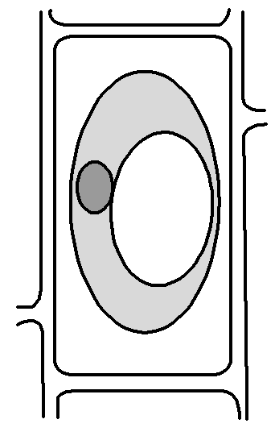
A.浸泡在甲溶液中的细胞，细胞液浓度逐渐增大
B.浸泡在乙溶液中细胞的内外浓度相等，没有水分子进出细胞
C.浸泡在丙溶液中的细胞出现质壁分离时，液泡内充满蔗糖溶液
D.三种蔗糖溶液的浓度大小关系为甲溶液<乙溶液<丙溶液
4.(2020·福建福州期末)萝卜条质量变化与蔗糖溶液浓度的关系如图所示。把相同的新鲜萝卜条放入A、B、C三个不同浓度的蔗糖溶液中，下列分析正确的是( )
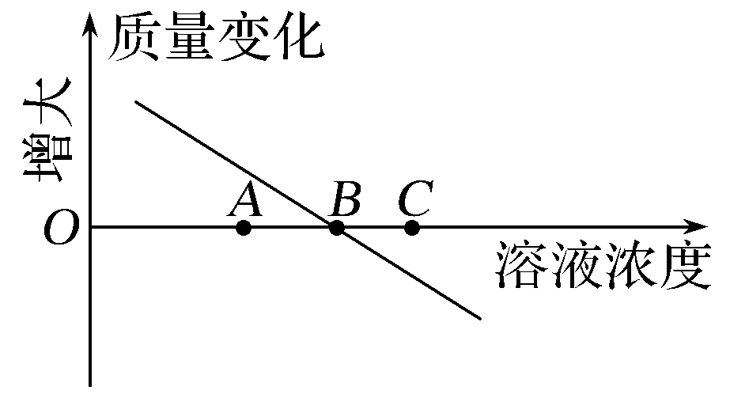
A.若溶液浓度为A，萝卜条的质量将会减少
B.若溶液浓度为B，水分子不会进出萝卜细胞
C.若溶液浓度为C，萝卜细胞将发生渗透失水
D.一段时间后，在C浓度溶液中的萝卜细胞液渗透压最小

＄5.(2020·湖南岳阳一模)如图是物质进出细胞的两种运输方式示意图，以下说法错误的是( )
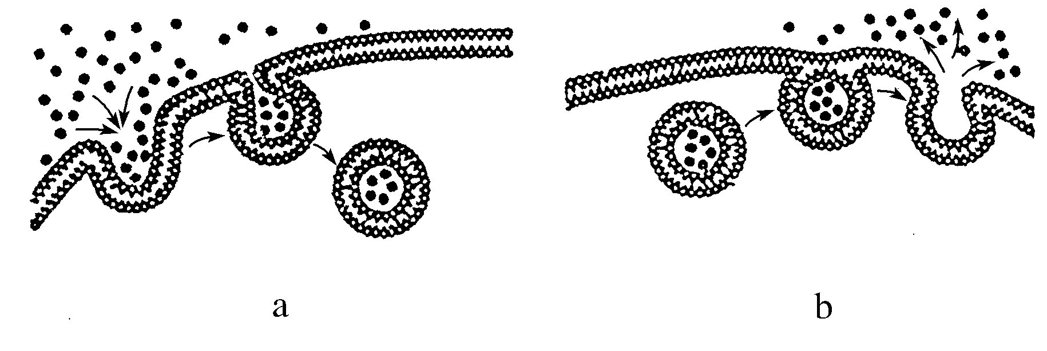
A.吞噬细胞对病原体的摄取和处理经a过程要有细胞表面识别和内部供能才可能完成
B.一般情况下神经递质通过a过程进入细胞发挥作用
C.浆细胞产生的抗体经b过程分泌到细胞外，该过程有膜成分的更新
D.经b过程出细胞的物质不一定都是大分子物质
6.(2020·安徽师大附中期中)下列有关细胞吸水和失水的叙述，正确的是( )
A.可以用口腔上皮细胞来观察质壁分离
B.当外界溶液的浓度比细胞内的浓度低时，哺乳动物的红细胞失水皱缩
C.当外界溶液的浓度比细胞液的浓度低时，洋葱鳞片叶的表皮细胞吸水涨破
D.细胞吸水和失水是水分子顺浓度梯度跨膜运输的结果
7.(2019·烟台模拟)主动运输的能量可来自ATP水解或电化学梯度(离子的浓度梯度)，如图是与小肠上皮细胞有关的葡萄糖、Na＋跨膜运输的示意图，其中a、b、c表示载体蛋白，“■”“▲”的个数代表分子(或离子)的浓度。据图分析，下列叙述正确的是( )
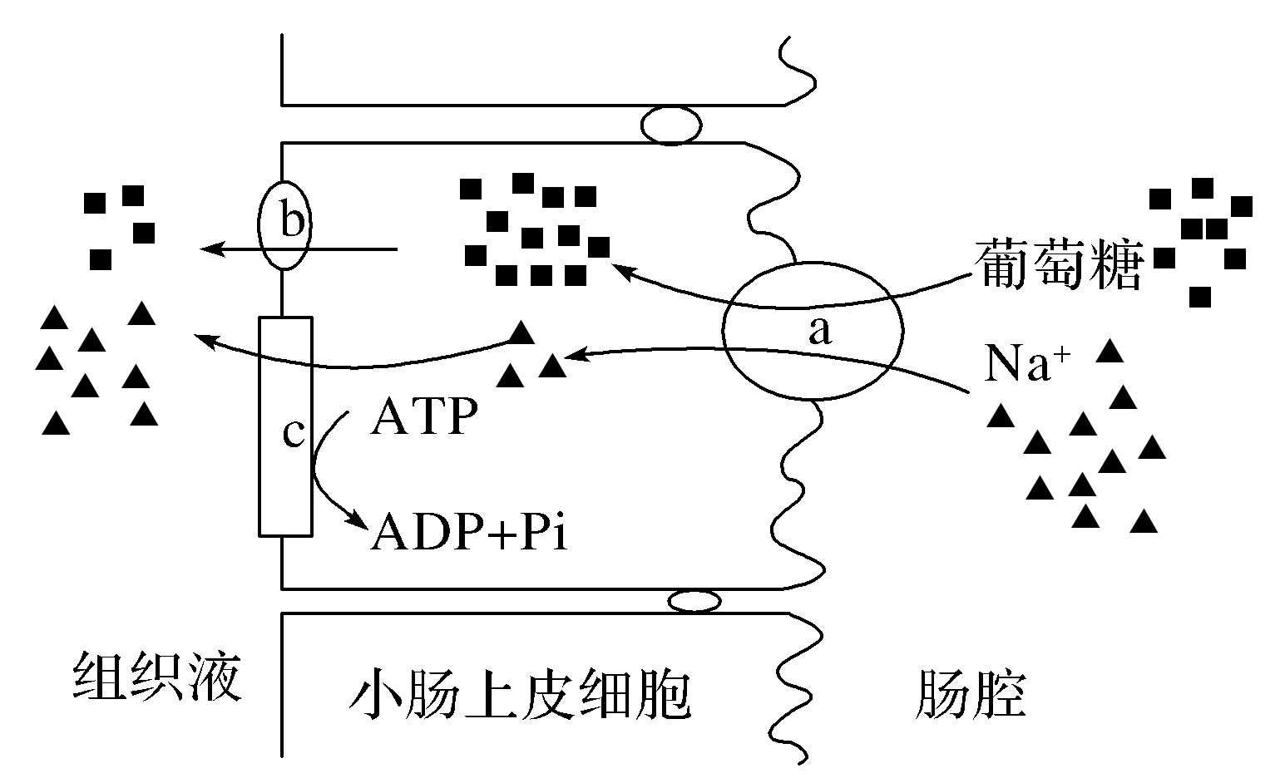
A.载体蛋白b转运葡萄糖的过程中需要ATP水解供能
B.在载体蛋白c的协助下，小肠上皮细胞内外的Na＋浓度趋于相等
C.肠腔中的Na＋浓度降低，会影响小肠上皮细胞吸收葡萄糖
D.机体短暂的供氧不足，会影响葡萄糖由小肠上皮细胞进入组织液
8.(2020·西安高新一中质检)细胞中的激素、酶、神经递质等能通过“出芽”的形式运输，这些“芽”在生物学上称为囊泡。囊泡与目标膜融合后可把携带的物质传递到精确的位置。请回答下列问题。
(1)人体内的细胞可以通过“出芽”方式形成囊泡的细胞器有________________________。
(2)囊泡是由单层膜所包裹的膜性结构，它分为转运囊泡、储存囊泡、分泌囊泡三种，突触小泡属于其中的________
(3)科学家詹姆斯·罗斯曼发现了囊泡准确“送货”的联络暗语，你认为这些联络暗语的化学本质是__________________________________________________，
囊泡“发货”的过程体现了生物膜具有____________的特点。
(4)一种新的制药工艺是以磷脂分子为基本骨架制成的很小的“人工囊泡”，让这些“人工囊泡”裹着药物运输到患病部位，通过人工囊泡与细胞膜的融合、将药物送入细胞。这种物质运输的方式是________。
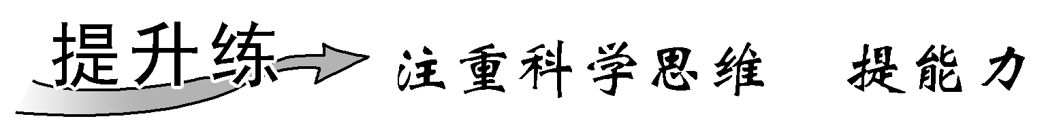
9.(2017·海南卷，6)将生长状态一致的某种植物幼苗分成甲、乙两组，分别移入适宜的营养液中在光下培养，并给甲组的营养液适时通入空气，乙组不进行通气处理。一定时间后测得甲组的根对a离子的吸收速率远大于乙组的。关于这一实验现象，下列说法错误的是( )
A.给营养液通入空气有利于该植物的生长
B.根细胞对a离子的吸收过程属于自由扩散
C.根细胞对a离子的吸收过程有能量的消耗
D.根细胞的有氧呼吸有利于根对a离子的吸收
10.(2019·福建南平二模)神经元的离子通道是跨越磷脂双分子层的蛋白质，对特定刺激发生反应时才瞬时开放，促使特定离子顺浓度梯度运输(如图所示)。下列相关叙述错误的是( )
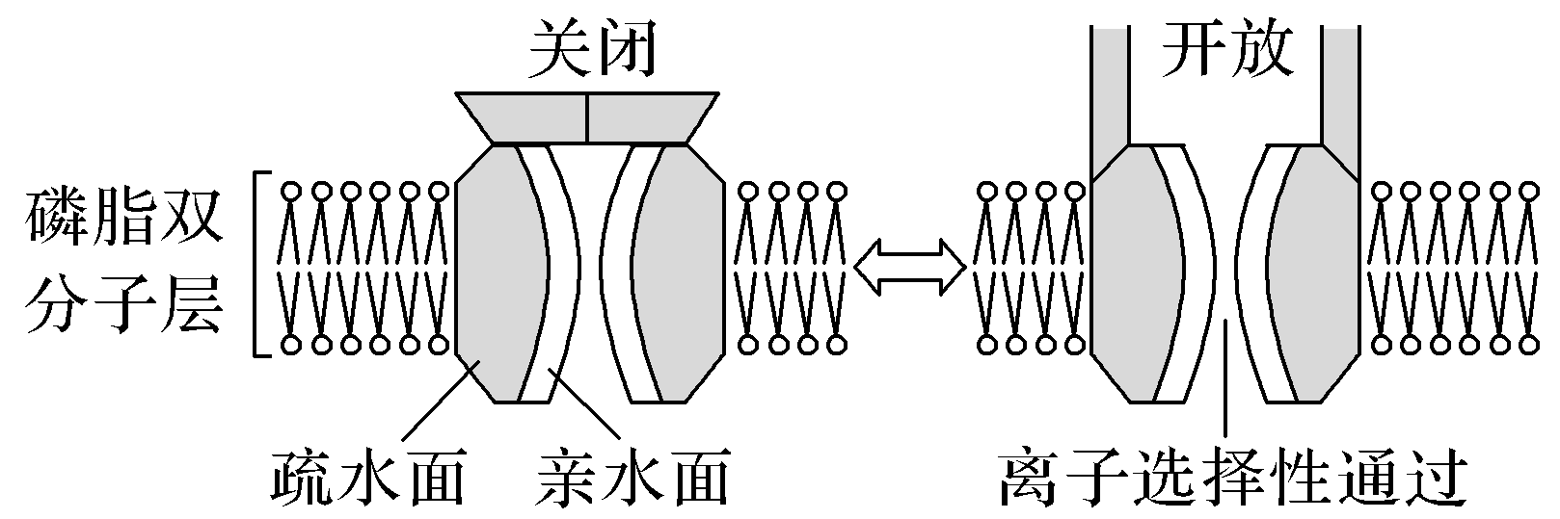
A.离子通道与神经信息的传递密切相关
B.离子通道的亲水面有利于水溶性物质通过
C.离子通道跨膜运输速率与细胞呼吸强度呈正相关
D.蛋白质变性剂会降低离子通道转运离子的速率

11.(2020·郑州市调研)人红细胞吸收葡萄糖是协助扩散，而小肠吸收葡萄糖是主动运输，下列相关说法错误的是( )
A.小肠绒毛上皮细胞有较多线粒体
B.一般来说，小肠肠腔葡萄糖含量低于小肠上皮细胞内含量，所以需要主动运输
C.葡萄糖从高浓度进入低浓度的人红细胞内的时候，在载体帮助下，逆浓度梯度，所以不需要能量，属于协助扩散
D.葡萄糖从高浓度进入低浓度的人红细胞内的时候，在载体帮助下，顺浓度梯度，所以不需要能量，属于协助扩散
12.(2019·吉林模拟)成熟的植物细胞在较高浓度的外界溶液中会发生质壁分离现象，如图1是发生质壁分离的植物细胞，请据图回答下列问题：
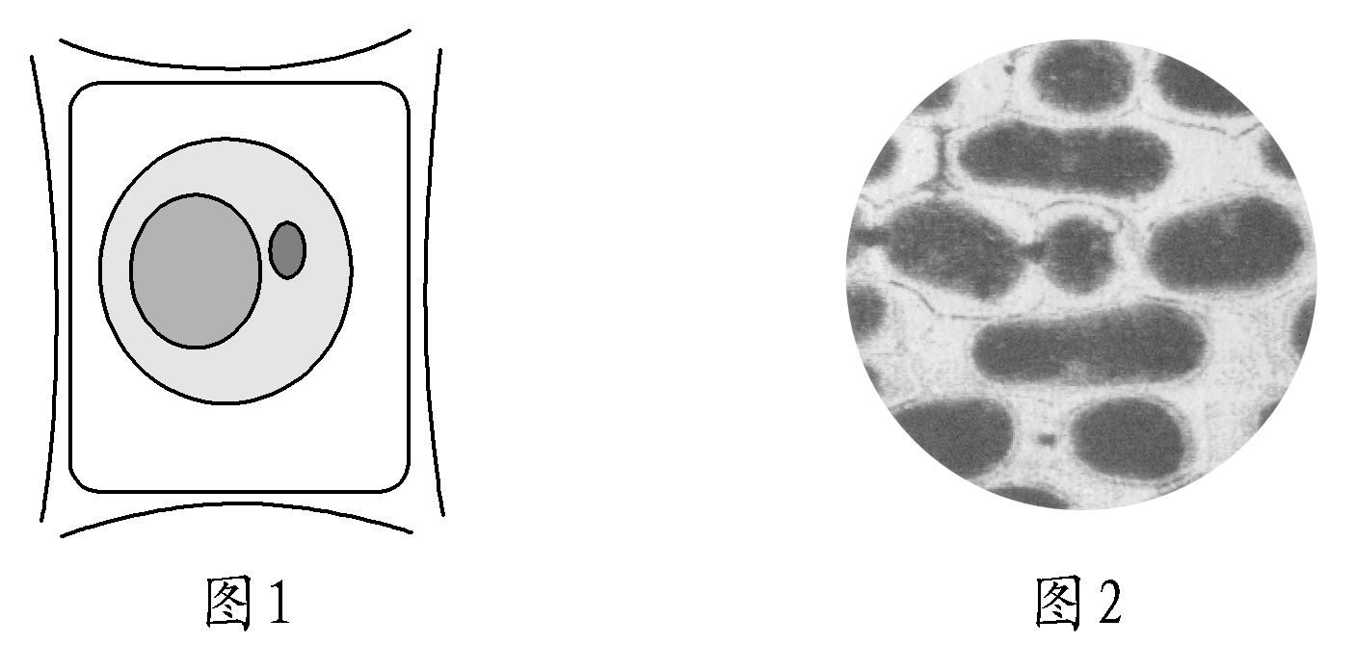
(1)图1中细胞的质壁分离指的是细胞壁和________的分离；图2细胞在蔗糖溶液中发生质壁分离后，在质壁之间充满的是________。
(2)并不是该植物的所有活细胞均可发生质壁分离，能发生质壁分离的细胞必须具有_____________________________________________________________；
将洋葱细胞放到大于其细胞液浓度的KNO₃溶液中，一段时间后用显微镜观察，发现该细胞未发生质壁分离，其原因可能是该细胞________(多选)。
a.是死细胞 b.大量吸水 c.是根尖分生区细胞
d.大量失水 e.质壁分离后又自动复原
(3)图2是某同学观察植物细胞质壁分离与复原实验时拍下的显微照片，此时细胞液浓度与外界溶液浓度的关系是__________________。
(4)取形状，大小相同的红心萝卜A和红心萝卜B幼根各5段，分别放在不同浓度的蔗糖溶液(甲～戊)中，一段时间后，取出红心萝卜的幼根称重，结果如图3所示。请据图回答下列问题：
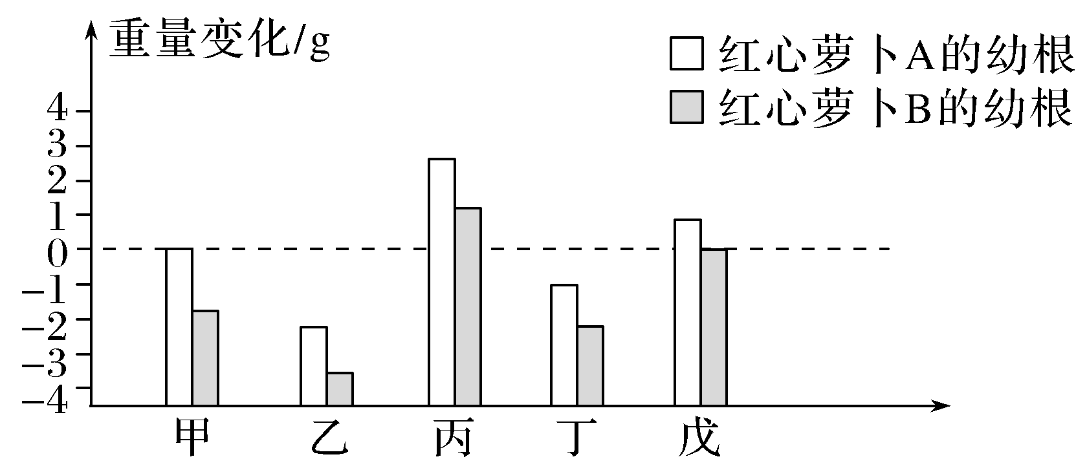
图3
①红心萝卜B比红心萝卜A的细胞液浓度________(填“高”或“低”)。
②在甲蔗糖溶液中加入适量的清水，一段时间后红心萝卜A的细胞液浓度会________(填“升高”“降低”或“不变”)。
＄13.(拔高题)(2020·江西金太阳联考)如图是选用蔗糖溶液作为实验材料，用U型管做渗透实验的装置。请回答下列问题：
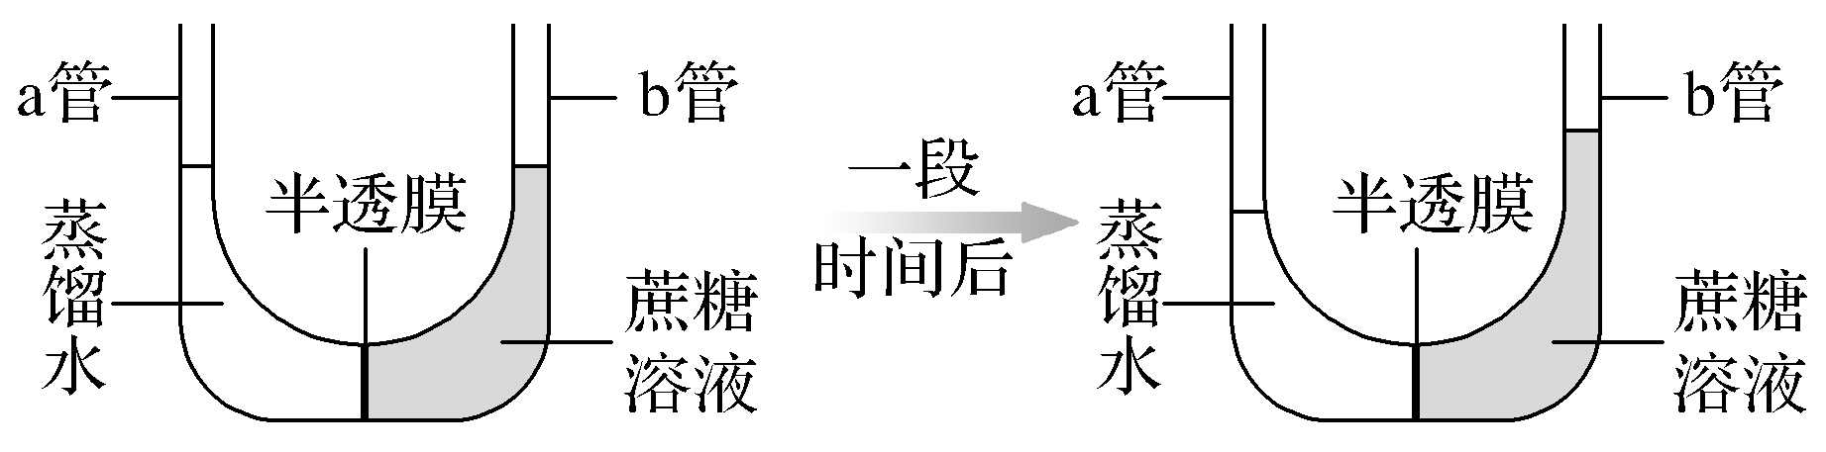
该图实验结果说明蔗糖分子不能通过半透膜。某同学想继续探究蔗糖水解产物能否通过半透膜，他向b管中滴加了两滴一定浓度的蔗糖酶，并在适宜温度下水浴保温一段时间，观察实验现象并预测实验结果：
(1)一段时间后，若发现a、b两管的液面高度差继续增大，直至最后稳定不变。请分析造成此现象的原因有：________________________________________
_______________________，___________________________________。
(2)一段时间后，若发现b管液面先上升后下降，直至b侧液面仅略高于a侧后不再变化，说明_____________________________________________________，
为使两侧液面等高，应进行的操作是_______________________________。

